Mladeč, 26. června 2024

**Kromaňonka z Mladečských jeskyní má 10 finálních variant jména. Hlasujte**

*Tisková zpráva*

Ava, Khan, Mae, Maja, Mlada, Mladenka, Mladka, Myra, Rena, Runa. Jedno z těchto jmen ponese sedmnáctiletá žena, která před 31 tisíci lety za doby kamenné pobývala v Mladečských jeskyních na Olomoucku. Možné jméno Kromaňonky navrhovala na jaře veřejnost. „Velmi příjemně nás překvapilo, kolik různých zajímavých nápadů ze strany místních i vzdálenějších přišlo. Bylo opravdu velmi těžké se dobrat slíbených deseti finálních jmen. Omlouváme se těm, jejichž jméno se do výběru neprobojovalo, a doufáme, že se přesto zapojí do druhého kola – hlasování,“ říká spoluautor výzkumu rekonstrukce dívčiny tváře Karel Drbal ze Správy jeskyní ČR.

O finálním „jménu“-přezdívce kromaňonské dívky, jejíž možnou vizuální podobu již před časem naznačil společný projekt brazilských a českých vědců, lze hlasovat na webu [mladecske.caves.cz/hlasovani-kromanonka](https://mladecske.caves.cz/hlasovani-kromanonka) „Vzhledem k období prázdnin a dovolených bude uzávěrka až 31. července. Budeme moc rádi, když se zapojí co nejvíce hlasujících. Naopak prosíme, aby každý férově poslal jen jeden hlas, aby výsledek měl opravdu vypovídací hodnotu,“ dodává vedoucí Mladečských jeskyní Ondřej Vlček. K myšlence, aby dívka nebyla jen anonymní, když už má i tvář, inspiroval správu jeskyní a obec například ledovcový muž z Tirol s přezdívkou ,Ötzi´ podle místa nálezu.

Lidskou lebku, kterou v Mladečských jeskyních u Litovle objevil v roce 1881 rakousko-uherský archeolog Josef Szombathy, hlouběji prozkoumal tým odborníků. Cicero Moraes z Arc-Team Brazil, Sinop-MT digitálně vytvořil forenzní rekonstrukci podoby obličeje ženy z období označovaného jako aurignacien (41 000 – 29 000 let př. n. l.). „Nejprve se předpokládalo, že jde o lebku dospělého muže. Pozdější studie, které porovnávaly charakteristiky jiných fosilií nalezených na místě, ale odhalily, že jde ve skutečnosti o lebku ženy, která zemřela ve věku kolem 17 let, před 31 tisíci lety. Tato fosilie je tak jednou z nejstarších Homo sapiens nalezených ve střední Evropě,“ přiblížil Drbal, který se na forenzní rekonstrukci mladečské lebky podílel za českou stranu společně s táborským geodetem Jiřím Šindelářem.

V roce 2021 zpřístupnilo vídeňské přírodovědné muzeum, kde je originál Szombathyho nálezu uložen, interaktivní online verzi lebky „Mladeč I“. Tento model inspiroval české a brazilské vědce k vytvoření projektu forenzní aproximace obličeje. Jelikož vídeňští muzejníci neuvedli rozměry lebky, čerpali autoři údaje z knihy Maria Teschler-Nicola: Early Modern Humans at the Moravian Gate z roku 2006. Původní lebka byla nalezena bez dolní čelisti a většiny zubů, do původní podoby ji domodeloval počítačový program. Pro modelaci měkkých tkání posloužila podrobná data z počítačové tomografie (CT) těl současných lidí. Nakonec vznikly dvě verze obličeje. Jedna černobílá bez vlasů a se zavřenýma očima, druhá více subjektivní barevná s vlasy a s otevřenýma očima. Tým zveřejnil své poznatky v rámci online knihy „The Forensic Facial Approach to the Skull Mladeč 1“ (Forenzní obličejový přístup k lebce Mladeč 1).

Složitý labyrint puklinových chodeb a dómů zdobených krápníky a sintrovými náteky Mladečské jeskyně vytvořila příroda ve vápencovém vrchu Třesín. Zároveň jde o největší a nejstarší pohřebiště cromagnonského člověka ve střední Evropě. Za rok objevení podzemních prostor se považuje 1826, elektricky osvětlené jsou od roku 1911. Mezi nejkrásnější a téměř neporušené části patří Chrám přírody nebo Panenská jeskyně. Dominantou a symbolem podzemního systému je přes dva metry vysoký stalagmit Mumie. Celkem mají jeskynní chodby délku 1250 metrů, zpřístupněno je 400 z nich.

*Kontakt: Mgr. Pavel Gejdoš, PR SJČR, e-mail:* [*gejdos@caves.cz*](mailto:gejdos@caves.cz)*, tel.: 724 678 153  
Mgr. Ondřej Vlček, vedoucí Mladečských jeskyní, e-mail:* [*vlcek@caves.cz*](mailto:vlcek@caves.cz)*,* [*facebook.com/mladecskejeskyne*](http://facebook.com/mladecskejeskyne) *Ing. Karel Drbal, spoluautor výzkumu, SJ ČR, e-mail:* [*drbal@caves.cz*](mailto:drbal@caves.cz)*, tel.: 723 139 365  
Obec Mladeč, e-mail:* [*obec@mladec.cz*](mailto:obec@mladec.cz)

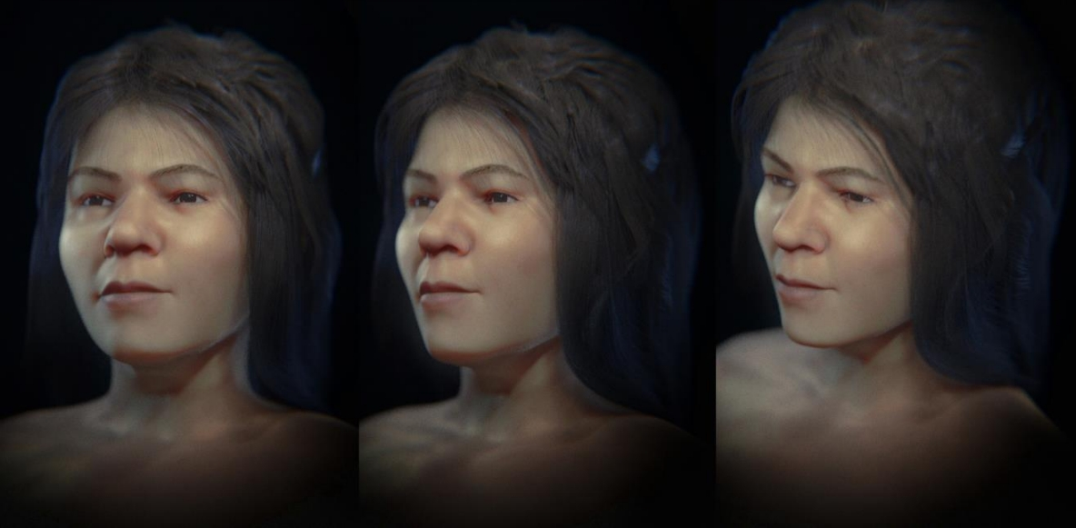

Barevná, složená a subjektivní forenzní aproximace obličeje kromaňonské dívky z Mladče.  
*Zdroj:* [*ortogonline-com.translate.goog/doc/pt_br/OrtogOnLineMag/5/Mladec.html?_x_tr_sl=pt&_x_tr_tl=en*](https://ortogonline-com.translate.goog/doc/pt_br/OrtogOnLineMag/5/Mladec.html?_x_tr_sl=pt&_x_tr_tl=en)